*Информация о дате и времени демонтажа, месте последующего складирования и условиях получения временного сооружения (шлагбаум), расположенного в районе д. 3 по ул. Азовская.*

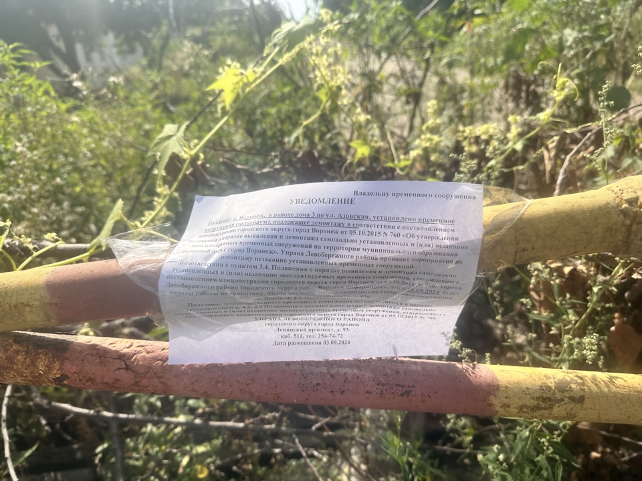

|  |  |  |  |  |
| --- | --- | --- | --- | --- |
| № | Адрес размещения, место складирования после демонтажа | Дата планируемого демонтажа | Вид временного сооружения (наименование, фото) | Сведения о владельце (ИНН для юр. лиц и ИП, Ф.И.О., адрес) |
| 1 | *в районе д. 3 по ул. Азовская* | 16.09.2024 | шлагбаум    C:\Users\yumabnagimova\Desktop\Новая папка\image-03-09-24-01-27-10.jpeg C:\Users\yumabnagimova\Desktop\Новая папка\image-03-09-24-01-27-3.jpeg  C:\Users\yumabnagimova\Desktop\Новая папка\image-03-09-24-01-27-6.jpeg | Владелец не установлен |